ОБЩИЕ ДАННЫЕ

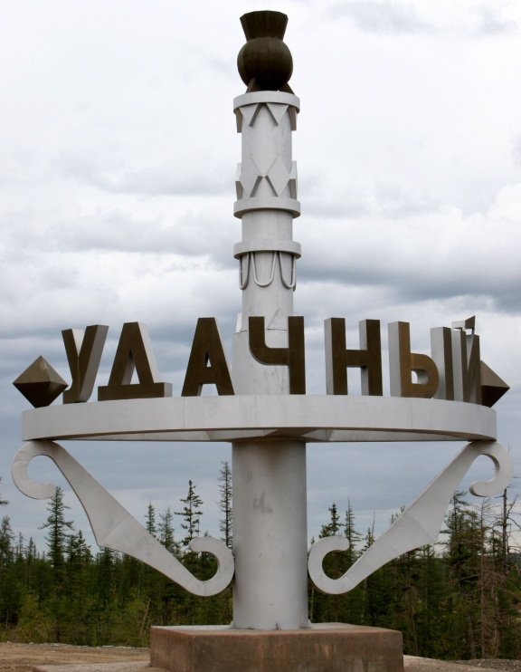
Город Удачный – город улусного значения в Мирнинском районе (улусе), расположен в западной части Якутии у самого Северного полярного круга.
Удачный возник в связи с открытием алмазного месторождения – кимберлитовой трубки «Удачная», именем которой и назван город, в 15 км от города – трубка «Зарница». Именно здесь добывается большая часть алмазов России.
Отличительной особенностью города являются экстремальные природно-климатические условия, отдаленность и труднодоступность территории, уязвимость и хрупкость природного баланса экосистемы.

Полное наименование муниципального образования - муниципальное образование «Город Удачный» Мирнинского района Республики Саха (Якутия).
Краткое наименование муниципального образования – МО «Город Удачный».

Муниципальное образование и его статус
30 декабря 1968 года указом Президиума Верховного Совета Якутской автономной советской социалистической Республики населенный пункт Удачный получил статус рабочего поселка. 18 сентября 1987 года Указом Президиума Верховного Совета РСФСР поселку Удачному присвоен статус города районного подчинения. На момент получения статуса города в Удачном проживало 21700 человек, из них 13100 работающих (61%). Территория составляла 188 га, и на ней размещалось 4 микрорайона города – старый Удачный (Удачный-2), Надежный, Новый город, Полярный.
Город Удачный как муниципальное образование создано в соответствии с Федеральным законом № 131 «Об общих принципах организации местного самоуправления в Российской Федерации». Датой рождения Муниципального Образования «Город Удачный» являются выборы Главы и депутатов городского Совета 16 октября 2005 года. Администрация как юридическое лицо начала работу с 1 января 2006 года.

Представительный орган местного самоуправления
Удачнинский Городской Совет - выборный орган местного самоуправления, обладающий правом представлять интересы населения и принимать от его имени решения действующие на территории муниципального образования на основании Устава МО «Город Удачный» Мирнинского района РС (Я).
Удачнинский Городской Совет состоит из 17 депутатов во главе Председателя Городского Совета – избирается населением города на муниципальных выборах на основе всеобщего, равного и прямого избирательного права на 5 лет.

Исполнительно – распорядительный орган местного самоуправления
Администрация муниципального образования «Город Удачный» - исполнительно – распорядительный орган местного самоуправления.
В штате администрации МО «Город Удачный» 44 работников из них 35 муниципальных служащих.
Глава администрации муниципального образования «Город Удачный» Мирнинского района РС (Я) – руководитель исполнительно – распорядительного органа местного самоуправления.

Артур Владимирович Приходько - глава муниципального образования «Город Удачный».

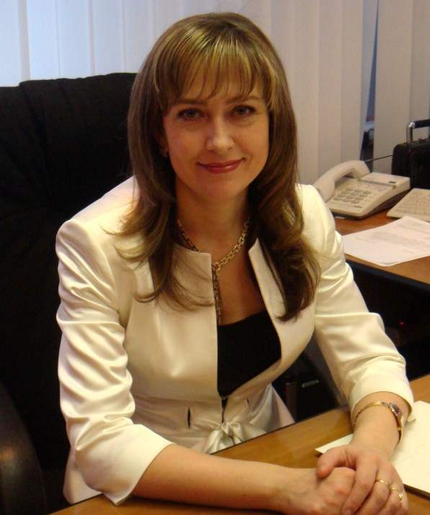

Татьяна Викторовна Дьяконова - заместитель главы администрации по экономике и финансам.

Физико-географическое положение г. Удачного
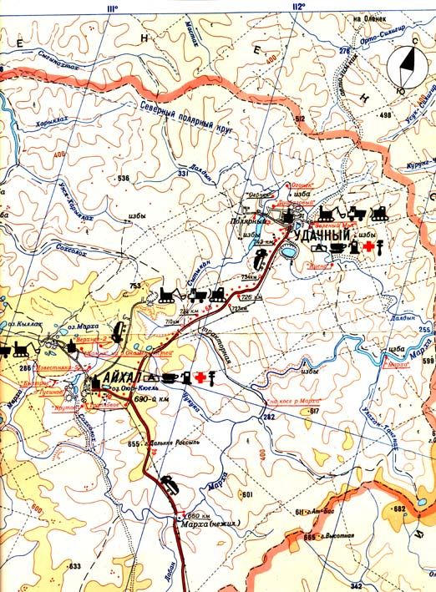
1. Географическое положение
г. Удачный расположен на северо-востоке Мирнинского улуса.
Географические координаты: 67° с.ш. 114° в.д.
Расстояние от районного центра г.Мирного - 530 км,
от столицы Республики г. Якутска – 930 км,
от столицы России г. Москвы – 4000 км
Ближайшая ж.д. станция «Лена» находится на расстоянии -1723 км,
Ближайшая пристань в г. Ленске удалена на расстояние - 771 км.

- Геология, тектоника, рельеф, полезные ископаемые
г. Удачный расположен на Сибирской платформе. Формирование территории происходило в течении полеозоя (силурийский период). Удачный расположен на востоке среднесибирского плоскогорья. Вилюйское трапповое плато. Вилюйское трапповое плато – полеозойские известняково – доломитовые осадочные породы переслаиваются и покрываются траппами. С трапповым вулканизмом связано проникновение кимберлитовой магмы в толщи битуминозных известняков и доломитов и образование алмазоносных трубок.
Ведущее место среди полезных ископаемых, принадлежит алмазам.
На территории города расположено коренное месторождение алмазов – трубка «Удачная»; в 15 км от города – трубка «Зарница».

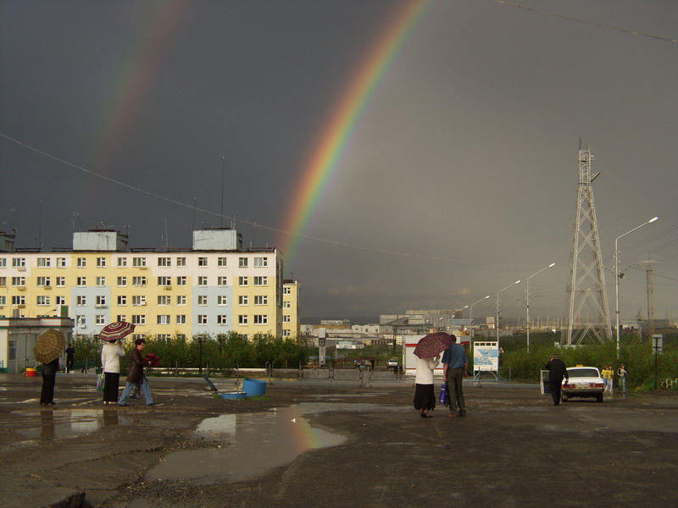
- Климат
Климат города Удачный определяется удаленностью от Атлантического и Тихого океанов. Главной особенностью этого климата является резкая континентальность, большие амплитуды колебаний температур зимы и лета, ночи и дня.
Зимой погода держится ясная, с низкими температурами. Безоблачное небо способствует выхолаживанию приземного слоя воздуха, который в следствии этого, уплотняется и затрудняет циклоническую деятельность. С начала апреля начинается увеличение облачности и количества осадков, усиливаются ветры. С половины апреля резко повышается температура и постепенно начинает таять снег.
Погода теплого периода характеризуется частыми вторжениями арктических воздушных масс. Это явление сопровождается установлением сухой прохладной погоды с большой прозрачностью атмосферы. Приходящие с севера сухие воздушные массы и усиленная транспирация влаги растениями чрезвычайно сильно иссушают почву. Такой характер погоды продолжается в июне, июле и августе. Температурный максимум в это время достигает значительной величины. Осадков в районе выпадает мало, высушенная за лето почва слабо увлажняется, и замерзает в конце сентября, уходит под снег в сухом состоянии. На протяжении всего года район получает мало влаги.
Средняя месячная температура воздуха в январе на территории города в пределах от -28°С до -46°С, в июле +16°с до +22°С.
- Воды
Город Удачный находится в междуречье рек Далдын и Сытыкан, принадлежащих бассейну реки Марха-Вилюй-Лена. Питание смешанное с преобладанием снегового.
Характерно высокое весеннее половодье, обусловленное интенсивным таянием снегов в условиях вечной мерзлоты и ежегодно повторяющиеся небольшие летние и осенние паводки, продолжаются 1-1,5 месяца, а также исключительно длительная и низкая зимняя межень.

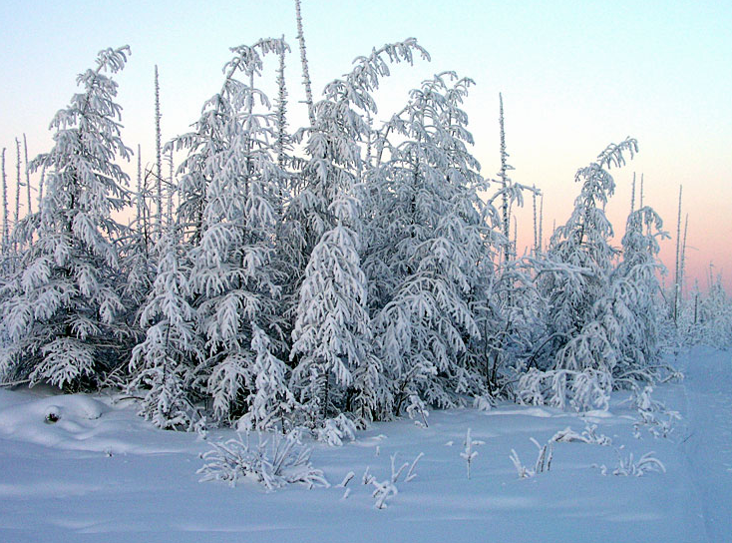
- Вечная мерзлота, почва
Мощность вечномерзлых горных пород в районе г. Удачный 1500 км это максимальное промерзание горных пород в северном полушарии Земли. Средняя годовая температура мерзлоты на глубине 10-15 м колеблется от -1°С , -2°С до –10°С, -12°С. Почвы глеемерзлотно - таежные в сочетании с болотными. Структура почв мелкозернистая скелетная для сельского хозяйства не пригодная.

- Растительный и животный мир
г. Удачный расположен в зоне лиственничных лесов, с преобладанием лиственницы даурской к ней примешивается ель, также голубично-зеленомошные кустарники. Характерно для тайги – это обилие кровососущих насекомых: комаров, мошек, слепней. Они причиняют огромный вред животным и человеку.
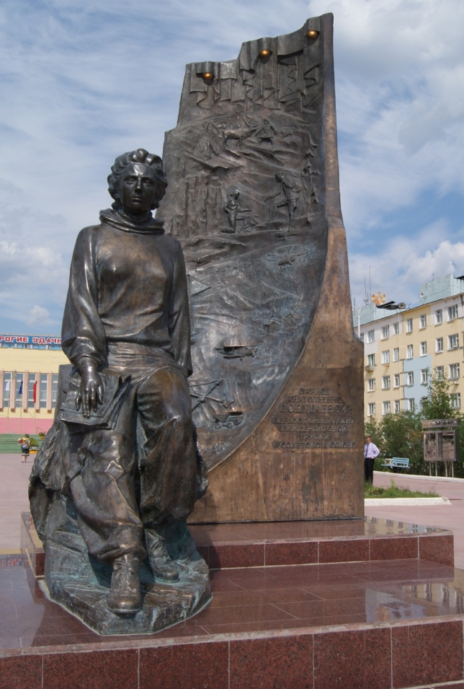
Природный комплекс Северотаежное редколесье, как подзона тайги отличается сильно разреженным древостоем из низкорослой (высотой от 6 до 12 м) даурской лиственницы с кустарниковым подлеском. Под лесом широко распространены лишайниковый и багульниковый покров, много брусники, различных мхов. В долине рек Далдын и Сытыкан встречаются береза и ольховник.
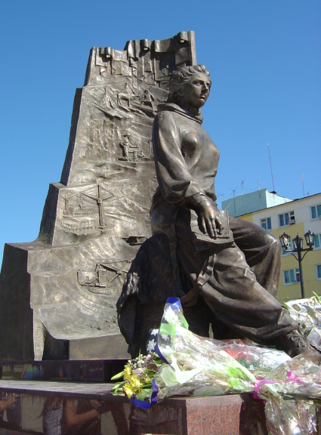
Историческая справка

В конце 1954 года на правом берегу Далдын, недалеко от трубки «Зарница» была основана база геологов 167 партии АмГРЭ – поселок Далдын. Но на следующий год после открытия трубки «Удачная» геологи перебрались выше по реке к новому месторождению алмазов и построили там еще один поселок Удачный. Затем во время паводка он был затоплен, поэтому пришлось перевезти дома другой берег (Удачный – 2). В поселке насчитывалось 65 домов и проживало 350 человек, имелась дизельная электростанция, механические мастерские, гараж на 6 боксов, клуб, больница, почта, начальная школа и детский сад на 20 мест. Здесь же были построены обогатительные фабрики по обогащению коренных пород и рыхлых отложений трубки «Удачная». 30 декабря 1968 года указом Президиума Верховного Совета ЯАССР населенный пункт Удачный получил статус рабочего поселка, к тому времени в молодом поселке проживало более двухсот человек, за поселком находился аэродром, сезонная обогатительная фабрика №11 и карьер, получивший свое имя, как и поселок с местным прииском, от названия кимберлитовой алмазоносной трубки – «Удачная»
Постепенно Удачный обрел черты современного поселка. В 1970 был открыт пошивочный цех и больница на 25 коек, построены новая столовая, контора управления прииска, магазин и аптека. Население составило 800 человек.
В 1971 году - год становления поселка Надежный. В поселке открылись детский сад, почтовое отделение.
Строительство Нового города началось в 1971 году. Для ликвидации дефицита жилья были построены пятиэтажные дома рассчитанный на 20 тысяч человек. За это время открылись четыре детских садика, средняя школы, общественный центр, новое здание почты, универмаг, поликлиника, был создан историко-производственный музей.
Три памятника в городе Удачном отражают историю города – мемориальный комплекс Защитникам Отечества, памятник первооткрывательнице Л.А. Попугаевой, Мемориал горняцкой Славы.
История города неразрывно связана одной из базовых отраслей экономики республики с алмазодобывающей промышленностью.
21 августа 1954 года в русле р. Далдын центральной экспедицией, сотрудником которого была Л.А. Попугаева обнаружены коренные породы, содержащие пироп, ильменит, а также алмаз. В 1955 году геологи Амакинской экспедиции открыли трубку «Удачная». Открытие россыпных, а затем и коренных месторождений алмазов явилось важным этапом, положившим начало новому уровню промышленного развития западной Якутии, а также сыграло большую роль в новейшей истории Якутии и ее индустриальном развитии.
Известно, что трубка «Удачная» в течение 1980-1990 годов и начала нынешнего века была флагманом всей мировой добычи по эффективности, объемам и т.д. Теперь возможности открытой добычи исчерпываются, и город полагает большую надежду на строительство подземного рудника, который должен вступить в действие до того как будет прекращена добыча открытым способом. 3 октября 2001г. на пленарном заседании Государственной комиссии РФ по запасом были утверждены запасы нижних горизонтов трубки «Удачная» до глубины 1400м. 7 ноября 2001г. на юго-восточном борту карьера «Удачный» началось бурение двух контрольно-стволовых скважин для дальнейшего строительства клетьевого и скипового стволов подземного рудника. В 2012 году город Удачный отметил свой 45-летний юбилей, за этот период город, выросший в непосредственной близости от месторождения алмазов, прошел путь от зарождения до зрелости. Сегодня Удачный представляет собой единый социально-промышленный комплекс, где созданы все условия для эффективной работы, комфортной жизни и полноценного отдыха алмазодобытчиков и их семей.

Население
 | 2007 г. | 2008г. | 2009 г. | 2010 г. | 2011 г. | 2012 г.
Численность постоянного населения | 14844 | 14125 | 13809 | 12609 | 12003 | 11683
Рождаемость | 146 | 118 | 152 | 108 | 136 | 141
Умерло | 66 | 76 | 71 | 71 | 68 | 68
Численность работающих | 9093 | 9093 | 7206 | 7016 | 6588 | 6438
Пенсионеры | 3360 | 2947 | 3309 | 3280 | 3210 | 3183
Средний размер пенсии, руб. |  |  | 14952,72 | 15214,8 | 16556,77 | 18095
Получили матер. помощь малообеспеченные | 510 | 628 | 600 | 413 | 404 | 444

Население по сравнению 2011 годом уменьшилось на 2,7 %. Рождаемость по сравнению с 2011 годом увеличилась на 3,7 %. В 2012 г. умерло 68 человек.
В 2012 г. материальную помощь получили 444 человек на сумму 920 000 руб. Из иных источников – 606 800 руб. В первую очередь материальную помощь получают инвалиды и пенсионеры, находящиеся на обслуживании на дому социальными работниками. Ощутимой материальной поддержкой для малообеспеченных семей является выделение бесплатных путевок на детскую городскую площадку за счет УГОКа АК АЛРОСА по спискам отдела соцзащиты.

Жилищные вопросы

В 2012 году продолжена реализация республиканской целевой программы «Жилище». В соответствии с Подпрограммой «Обеспечение жильем молодых семей» из федерального бюджета государство субсидирует процентную ставку по банковскому кредиту, который берет молодая семья для покупки квартиры, а республика выделяет бюджетные деньги и оплачивает часть ее стоимости, при условии участия муниципалитетов и самих семей. Бюджетные субсидии из районного и городского бюджетов на приобретение жилья по подпрограмме «Обеспечение жильём молодых семей» в 2012 году получили 5 семей.
По состоянию на 01.01.2013 года в г. Удачном находится 84 многоквартирных жилых домов общей жилой площадью 282 293 кв. метра, из них 41 дом – каменный, 43 дома – деревянные в п. Надежный. Все жилые дома благоустроенные, имеется центральное отопление, горячее и холодное водоснабжение, канализация.
Всего 5488 квартир, из них: приватизированных 3989 квартир, муниципальных 1415 квартир, АК « АЛРОСА» (ОАО) 84 квартиры.
Для подготовки объектов ЖКХ к отопительному сезону был создан городской штаб. Жилищный фонд и теплоснабжающая организация города были подготовлены к работе в осенне-зимний период в полном объеме к первому сентября. Пуск тепла осуществлялся на 5 котельных.
В соответствии с положением «О порядке признания граждан малоимущими в целях постановки на учет и предоставления жилых помещений в домах муниципального жилищного фонда по договорам социального найма» в 2012 году были поставлены на учет тридцать три малоимущих семьи. Из них четырём семьям предоставлено жилье.
В списке учета граждан желающих выехать из района Крайнего Севера, имеющих право на получение жилищных субсидий, состоит – 794 семьи (69-инвалиды, 566-пенсионеры, 159-работающие).

Здравоохранение

МУЗ «Удачнинская городская больница» включает в себя:
Стационар на 129 коек; взрослую поликлинику; детскую консультацию; отделение скорой помощи; отделение переливания крови; поликлинические службы; женскую консультацию.
Укомплектованность врачебными кадрами составляет 54,2%, средним медицинским персоналом – 68,8%.
Финансирование деятельности МУЗ УГБ осуществляется из нескольких источников, в том числе: бюджетные средства; средства ОМС; поступления от платных услуг.

Образование

В систему образования г. Удачного входит 7 учреждений.
Из них: 4 дошкольных учреждения; 2 общеобразовательные школы; центр дополнительного образования, а также профессиональное училище и детская музыкальная школа;
За 2011/2012 учебный год общеобразовательные школы города выпустили, включая с неполным средним образованием, 267 учеников, из них поступили в вузы – 102, в ссузы – 26, в ПУ – 42.
В центре дополнительного образования обучаются 1348 человек. Учреждение в течение года реализовывало образовательно-воспитательным блокам (образовательно – развивающий, декоративно-прикладной, эстетический, профориентационный, медиацентр). В 2012 г. обучающиеся в центре дополнительного образования стали участниками многочисленных конкурсов.
В Детской музыкальной школе обучаются 299 человек. Профессиональное училище № 28 обучает по следующим профессиям: Обогатитель полезных ископаемых, ремонтник горного оборудования, монтажник сантитарно-технических систем оборудования, электрогазосварщик, слесарь по ремонту автомобилей, повар, кондитер, электромонтер, электромонтер. Выпуск учащихся составил 33 человека. Общее количество учащихся 50 человек.
Образовательными учреждениями города ведется активный поиск повышения качества образования: поддерживается программа «Одаренные дети», проводятся конкурсы исследовательских, проектных и творческих работ, олимпиадное движение, профильное обучение, профориентационная работа, дуальное образование. В 100 % школ действуют школьные органы государственно-общественного управления. В 2012 году активно продолжился процесс информатизации образовательного процесса. В каждой школе имеется по 2 компьютерных класса, периодически происходит обновление компьютерной техники. Учителя и учащиеся - неоднократно становились победителями республиканских конкурсов, грантов, олимпиад.

Потребительский рынок

Потребительский рынок города, как и района в целом характеризуется высоким удельным весом розничной торговли и общественного питания, в частности торговлей продовольственными товарами. Отраслевая структура малого предпринимательства в Удачном существенно не меняется и соответствует общероссийским тенденциям. Наиболее привлекательной для предпринимателей остается непроизводственная сфера, особенно торговля.
По итогам 2012 года на территории муниципального образования «Город Удачный» функционируют 168 объектов сферы потребительского рынка, из них, 118 объектов торговли, 9 аптек и аптечных пунктов, 1 торговый центр, 7 объектов общественного питания на 563 посадочных места, 1 гостиница, 33 объекта бытового обслуживания населения. По числу предприятий и численности работников отрасль торговли сохраняет лидирующее положение.
Оценивая итоги деятельности предприятий потребительского рынка и услуг г. Удачный за 12 месяцев прошедшего года, необходимо отметить, что наблюдается рост оборота розничной торговли, который составил 1 920 460,00 тыс. руб.
Оборот розничной торговли на душу населения за январь-декабрь 2012 года составил 164 380,72 рублей.
В формировании оборота розничной торговли за 2012 г. весомая доля принадлежит субъектам малого предпринимательства.
Оборот общественного питания составил 69 867,63 тыс. руб. или 102,3% к уровню прошлого года в сопоставимых ценах.
За 2012 год произведено для жителей г. Удачной 419,55 тонн хлеба и хлебобулочных изделий. По итогам деятельности за 2012 год плановое задание Правительства республики Саха (Якутия) выполнено на 84,93%. Основная причина невыполнения плана, является снижение численности населения за счет миграционного оттока. Следует отметить, что снижение объема не сказывается на дефиците хлебобулочной продукции.

Работа комиссии по делам несовершеннолетних

Свою деятельность Комиссия по делам несовершеннолетних и защите их прав МО «Город Удачный» строит на основе федеральных и региональных законодательных и нормативных правовых актов, касающихся жизнедеятельности детей и подростков, и Положения о комиссиях по делам несовершеннолетних.
На сегодняшний день, на территории города проживает 2864 несовершеннолетних граждан.
Осуществляют образовательную деятельность 2 – общеобразовательных учреждения, 1 – профессиональное училище, 1 – музыкальная школа, 1 – Центр дополнительного образования детей.
За 2012 год комиссией по делам несовершеннолетних и защите их прав было проведено 24 заседаний комиссий (23 – очередных, 1 выездное в МКОУ СОШ № 19):

 | 2010г. | 2011г. | 2012 г.
Проведено заседаний КДНиЗП | 22 | 21 | 24
Рассмотрено административных материалов, из них:  - на родителей и иных законных представителей  - на несовершеннолетних | 229  208  14 | 179  168  6 | 123  113  4
Состоит на учете КДНиЗП  - несовершеннолетних  - неблагополучных семей, в них детей | 30  16/24 | 22  24/32 | 20  19/30
С начала 2012г. с профилактического учета было снято –13 подростков из них:
- 6 по исправлению
- 2 по достижению 18 лет.
- 4 в связи с выездом за пределы г.Удачный.
- 1 осужден к реальному сроку заключения
Поводом для привлечения к административной ответственности несовершеннолетних в 2012 году явилось распитие ими спиртных напитков и пива.
Основным направлением деятельности комиссии по делам несовершеннолетних и защите их прав является усиление работы по координации деятельности всех органов системы профилактики.
В данном направлении были проведены следующие мероприятия:
- разработан совместный план работы комиссии с учебными заведениями города;
- разработан совместный план работы с инспекцией по делам несовершеннолетних;
- составлен план проведения лекций в учебных заведениях по правовой культуре;
-проведена работа с отделом МРУО по северным школам по уточнению списков первоклассников и выявлению несовершеннолетних, своевременно не приступивших к учебному процессу;
- в течение 2012 года было проведено 5 совещаний с представителями органов системы профилактики по некоторым несовершеннолетним, оказавшимся в трудной жизненной ситуации;
- в марте 2012г. на заседании комиссии были заслушаны отчеты о проводимой работе социальными службами города по профилактике прогулов и неуспеваемости учащихся;
- совместно с учебными заведениями города проводятся рейдовые мероприятия по несовершеннолетним, состоящим на учетах в органах системы профилактики. Всего за отчетный период было проведено 45 совместных рейдов.
- с выходом на работу врача-нарколога психиатра, члена КДНиЗП Колесовой М.Н. налажена работа по профилактике употребления спиртных напитков несовершеннолетними, наркомании, токсикомании. Проведены лекции в школах города и ПУ-28;
- в тесном контакте проводится работа комиссии с центром занятости населения. В рамках реализации целевой программы «Профилактика безнадзорности и правонарушений несовершеннолетних» на базе МКОУ СОШ № 19 на протяжении двух лет работали подростки из «группы риска» (в 2011г. – 10 чел.; 2012г. -10 чел). Финансирование труда школьников осуществлялось за счет средств ЦП и материальной поддержки от центра занятости. Объемы работ были предоставлены МКОУ СОШ № 19. В настоящее время в планах центра занятости проведение кратковременных курсов обучения по специальностям токарь и продавец-кассир. В этой связи проведена работа о первоочередном включении в список на обучение несовершеннолетних, состоящий на учете в ЦЗ, которые по каким-либо причинам не захотели продолжить обучение в школах города и ПУ-28. На данный момент в центре занятости несовершеннолетних состоит на учете 4 подростка.
- в ноябре 2012 года состоялось совещание всех органов системы профилактики.
- в декабре 2012 года состоялось выездное заседание КДНиЗП, на котором заслушивались сомоотчетом несовершеннолетние, состоящие на учетах, а также информация учебного заведения по проводимой работе.
В целях информационного обмена в течение 2012 года в комиссию по делам несовершеннолетних было направлено:
- 16 - информационных писем из органов системы профилактики;
- 7 – представлений;
- 10 – ходатайств.
Направлено более 180 различных писем и сообщений.
Ежемесячно школами города предоставляются сведения о проделанной работе по индивидуальным планам реабилитации подростков, состоящих на учетах в органах системы профилактики.
Подростки, которые имеют пропуски уроков без уважительных причин, курение на территории школ, а также совершившие мелкие правонарушения рассматриваются на Советах профилактики правонарушений в учебных заведения города. В 10 СПП приняли участие члены КДНиЗП.
В целях предупреждения безнадзорности и правонарушений несовершеннолетних была разработана целевая программа, за счет средств которой на протяжении трех лет осуществляется организация питания участников «Группы продленного дня». С октября 2010г. по май 2011г. «Группы продленного дня» (ГПД) осуществляла свою деятельность в двух образовательных учреждениях: МОУ СОШ № 19 и МОУ СОШ № 20. В связи с закрытием МОУ СОШ № 20 с октября 2011 года ГПД работает только в МОУ СОШ № 19. Однако в 2013 году на базе МКОУ СОШ № 24 также планируется организация ГПД.
Совместно с социальными службами учебными заведениями согласован список детей, которые включены в список ГПД. В основном это дети из многодетных, малообеспеченных, неблагополучных семей.
Деятельность Группы продленного дня является положительным моментом в улучшение ситуации с обучением детей, а также снижением уровня детской безнадзорности.
Основными задачами комиссии является профилактика безнадзорности и правонарушений несовершеннолетних. В рамках исполнения плана проведения лекций по правовой культуре в образовательных учреждениях г.Удачного представителями органов системы профилактики проведено более 10 лекций, охват составил более 400 человек с начала 2011-2012 учебного года.
В связи с тем, что основными правонарушениями несовершеннолетних за истекший промежуток времени явилось нахождение подростков в состоянии алкогольного опьянения, органами системы профилактики систематически проводятся рейдовые мероприятия по выявлению продажи пива, табачных изделий несовершеннолетним торговыми точками. Так за 2012 год было проверено 52 магазина, выявлено 5 случаев продажи пива несовершеннолетним (в 2010г. – 21 магазин, 3 случая продажи). Четыре продавца привлечены к административной ответственности. Выявлен один случай продажи табачных изделий несовершеннолетней.
Ежегодно при финансовой поддержки Удачнинского ГОКа на территории г.Удачного организуются летние трудовые бригады. В 2012г. участниками ЛТБ стали 108 подростков. Основной направленностью деятельности летних трудовых бригад является трудоустройство подростков из «социальной группы риска», предупреждение безнадзорности и правонарушений, привитие трудовых навыков и умение работать в коллективе.
В рамках приобщения ребят к здоровому образу жизни, совместно со специалистом по спорту администрации МО «Город Удачный» были организованы утренние зарядки на свежем воздухе.
В течение всего времени работы ЛТБ проводились различные спортивные мероприятия: соревнования по теннису, футболу, волейболу, пейнтболу.
В целях предупреждения употребления наркотиков совместно со службой наркоконтроля и инспектора ПДН УОП был организован показ познавательного и мультипликационного фильма тематической направленности, после показа, состоялось обсуждение.
На территории города в 2012 году проводились комплексные оперативно-профилактические мероприятия «Лидер», «Жилой сектор», «Условник-несовершеннолетний» , «Подросток» в которых приняли участие и члены комиссии по делам несовершеннолетних.
Но несмотря на все усилия органов системы профилактики и в частности комиссии по делам несовершеннолетних, остается серьезная ситуация с неблагополучием в семьях. Основными факторами являются: употребление родителями спиртных напитков, нежелание трудоустраиваться, снижение уровня нравственности, социально-экономическое неблагополучие.
Два родителя были привлечены к уголовной ответственности по жестокому обращению с детьми.
За истекший промежуток времени на учет в КДНиЗП было поставлено 5 семей. Со стороны социальной защиты неблагополучным семьям оказывается материальная поддержка с включением на бесплатное приобретение продуктов питания и бытовой химии в магазинах города (на сумму - 1000 рублей), выделены средства на приобретение сезонной одежды детям и продуктов питания 12 семьям на общую сумму – 104 000 рублей.
К новому учебному году подросткам из «группы социального риска» по линии отдела социальной защиты выдавались школьные наборы.
Положительным моментом в совместной деятельности органов системы профилактики стало прохождения курса лечения от алкогольной зависимости родителей несовершеннолетней, что позволило нормализовать обстановку внутри семьи, а также изменить ситуацию в обучении и поведении девочки. В дальнейшем планируется усилить работу в этом направлении.
Деятельность комиссии по делам несовершеннолетних и защите их прав постоянно освещается в средствах массовой информации. Так за отчетный период было опубликовано в средствах массовой информации более 10 статей.
За 2012 года органом опеки и попечительства была проведена работа в следующих направлениях:
Учет и устройство детей и подростков до 18 лет, оставшихся без попечения родителей в семью: устроено под опеку – 6 несовершеннолетних.
Для выявления детей оставшихся без попечения родителей и детей имеющих родителей, но нуждающихся в помощи государства, были привлечены социальные педагоги общеобразовательных школ, завучи по воспитательной работе, заведующий детской поликлиникой МУЗ УГБ. Два раза в год (с15 сентября по 15 октября и с 15 апреля по 15 мая) в отдел опеки предоставляются списки неблагополучных семей и акты обследования жилищных условий, детей состоящих под опекой и попечительством. За этими семьями осуществляется систематический контроль. Для этого проводятся рейды совместно с ПДН, КДН, ДНД и участковыми УОП.
Мирнинским районным судом г.Удачного было рассмотрено 25 исковых заявления, по лишению родительских прав, 17 заявлений, 16 родителей лишены родительских прав в отношении 19 детей, по ограничению родительских прав - 2 заявления, 2 родителей ограничены в родительских правах сроком на 6 месяцев в отношении 3 детей, 2 исковых заявления по удочерению (усыновлению) несовершеннолетних, 3 иска по определению порядка общения с детьми и 3 иска по защите имущества несовершеннолетних.
С семьями, где родители являются кандидатами на лишение родительских прав, систематически проводится профилактическая работа: индивидуальные беседы с родителями и детьми.
Также отделом постоянно ведется работа по защите жилищных и имущественных прав несовершеннолетних.
На учете в отделе опеки и попечительства г.Удачного на 01.01.2012 года состоит 43 подопечных, из них сирот - 8 детей, получают пособие – 34 детей, выбыли 2 н/л по достижению совершеннолетия, 4 н/л выбыли на ПМЖ с опекунами, 3 н/л возвращены к биологическим родителям.
За 2012 год отобраны несовершеннолетние у родителей на основании ст.77 СК РФ 3 детей, 1 из них направлен в реабилитационный центр «Харысхал».
38 человек обратились в отдел с просьбой совершения сделки отчуждения жилой площади, наследство 8 чел, изменение имени 1 чел, изменение фамилии 3 чел.
Своей основной задачей на 2013 год комиссия по делам несовершеннолетних и защите их прав ставит вопрос усиления взаимодействия всех структур системы профилактики, и координации совместной деятельности.

Финансово – экономическое положение. Бюджетный процесс

Социально-экономическая ситуация в МО «Город Удачный» за 2012 год характеризуется сохранением макроэкономической и социальной стабильности.
В связи с окончанием в отчетном году срока действующей программы социально-экономического развития МО «Город Удачный», было принято решение Постановлением главы города «О выполнении научно-исследовательской работы по разработке стратегии социально-экономического развития муниципального образования «Город Удачный» Мирнинского района РС (Я) до 2020 года и программы социально-экономического развития на 2013 – 2017 годы». Разработанный проект программы СЭР на 2013-2017 годы 19 декабря 2012 года был подготовлен и вынесен на публичные слушания. Окончательный вариант программы СЭР МО «Город Удачный» на 2013-2017 годы с учетом всех замечаний и предложений утвержден Решением сессии городского Совета депутатов 21 декабря 2012 года.
Администрацией МО «Город Удачный» приняты основные направления бюджетной политики МО «Город Удачный» на 2012-2014 годы, которые продолжают предыдущую бюджетную политику с учетом её адаптации к изменившимся условиям социально-экономического развития города и направлены на сохранение устойчивости и сбалансированности городского бюджета, а также повышение результативности бюджетных расходов.
В целом доходы бюджета города имеют положительную динамику. За 2008-2012 г.г. наблюдается тенденция роста как доходной, так и расходной части бюджета МО «Город Удачный». Доходы бюджета МО «Город Удачный» в 2012 году возросли по сравнению с 2008 годом в 1,9 раза, расходы – в 1,7 раза с учетом безвозмездных поступлений из других уровней бюджетов. В то же время наблюдается рост местных налогов, зачисляемых в бюджет муниципального образования. Большую долю в местных налогах занимает земельный налог.

За 2012 год в доходную часть местного бюджета поступило доходов с учетом безвозмездных поступлений в сумме 123 956 945,69 руб., при уточненном плане 143 566 704,11 руб., что составляет 86,3 %, в том числе собственные доходы при плане 104 179 116,0 руб. составили 101 452 990,38 руб. или 97,3 %.
Инфраструктура производственной сферы

Город Удачный является промышленным городом по добыче алмазов, поэтому ведущая роль в сфере производства принадлежит АК «АЛРОСА» и ее дочерним предприятиям. В 2005 году началось строительство в подземного рудника на трубке «Удачная».
На 01.01.2013 г. численность работников Удачнинского ГОКа составляет 3614 человек.
В составе ГОКа находятся 17 цехов, в числе которых основными являются: карьер «Удачный», автобаза технологического автотранспорта № 3, фабрика №12, цех хвостового хозяйства, пункт тепло-, энергоснабжения и жилищного хозяйства, медицинский персонал и санаторий-профилакторий.
Основной задачей комбината является добыча алмазов.
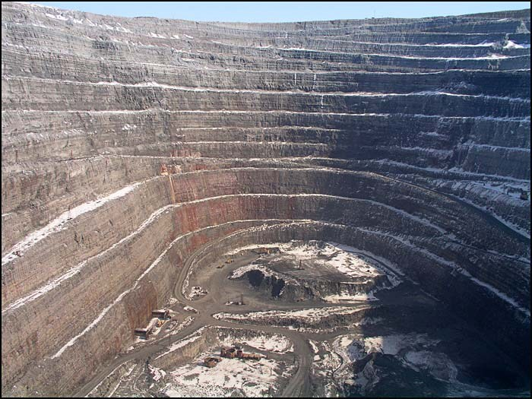
По численности работников и основному направлению деятельности цеха ГОКа расположены следующим образом:
Карьер «Удачный»
Основная задача - добыча руды с месторождений трубок "Удачная" и "Зарница".

Автобаза технологического транспорта № 3
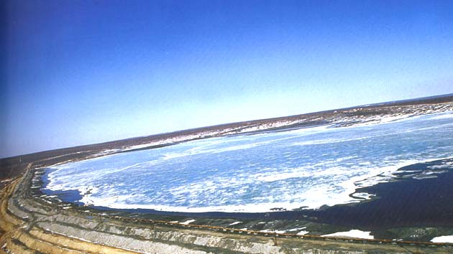
Основная задача - доставка руды из карьера на фабрику №12, вывоз вскрыши на отвалы пустых пород.

Фабрика № 12
Основная задача - обработка и окончательная доводка алмазов.

Цех хвостового хозяйства
Основная задача - складирование хвостовых отходов в хвостохранилище, обеспечение оборотной водой фабрики №12, обслуживание и содержание плотины на реке Сытыкан, обеспечение водоочистной станции питьевой водой.

Административно бытовой цех
Основная задача – доставка грузов из АУМТС в цеха ГОКа, стирка спецодежды, содержание АБК карьера и здравпункта.

Цех рабочего питания
Основная задача – обеспечение круглосуточной работы столовых цехов ГОКа.
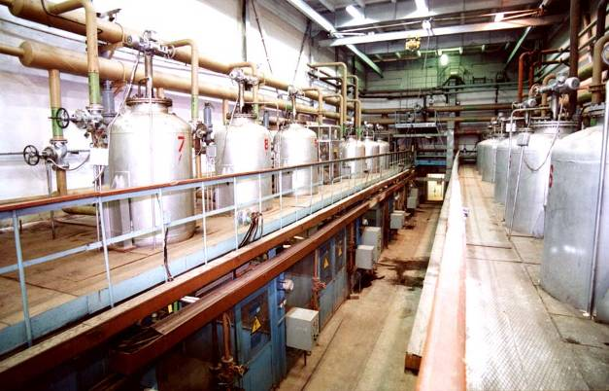
Пункт тепло - энергоснабжения (ПТЭС)
Основная задача – обеспечение города и цехов ГОКа теплом, водой, кислородом и сжатым воздухом, содержание и обслуживание детских дошкольных учреждений (детских садов).

Культурно-спортивный комплекс
Основная задача – обеспечение деятельности культурно-спортивных работ цехов ГОКа, плавательного бассейна, спортивных секций, танцевальных групп.

Информационно-вычислительный центр
Основная задача – обеспечение ремонта и обслуживания вычислительной техники, составление и сопровождение программ по учету и контролю за деятельностью ГОКа в целом.

Удачнинский ремонтно-специализированный цех (УРСЦ)
Основные виды деятельности:
- Ремонт технического оборудования, металлоконструкций, трубопроводов фабрики № 12, ЦХХ;
- Ремонт и монтаж горного оборудования карьера «Удачный» и технического транспорта автобазы № 3;
- Изготовление, восстановление запасных частей и нестандартного оборудования фабрики № 12, карьера «Удачный», автобазы № 3.
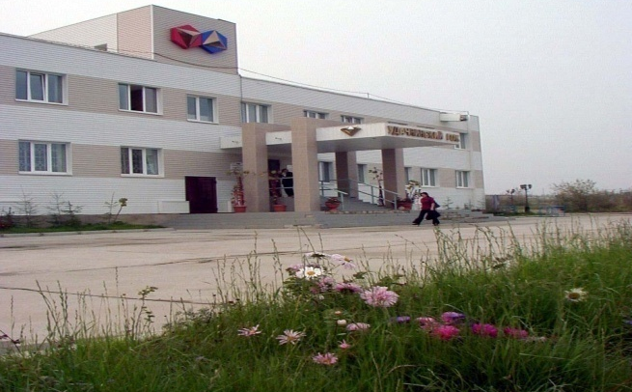
Управление ГОКа
Основная задача – осуществление общего руководства за деятельностью ГОКа.

На территории г. Удачного следующие структурные подразделения
АК «АЛРОСА»:
«Алмазавтоматика»
Основные виды деятельности:
- Ремонт, наладка. Оборудования, испытание сопротивлений изоляций, устройство заземлений подстанций и энергоблоков;
- Разработка, изготовление, внедрение средств автоматизации и их техническое обслуживание;
- Ремонт и ведомственные поверки средств измерений;
- Ремонт, наладка и монтаж оборудования горной техники;
- Ремонт и техническое обслуживание средств связи;
- Монтаж, наладка и сервисное обслуживание систем охранной и противопожарной сигнализации;
- Техническое обслуживание и ремонт торгово-технологического и холодильного оборудования;
- Техническое обслуживание средств вычислительной и оргтехники;
- Ремонт, сервисное обслуживание и контрольные проверки рентгено-люминесцентных аппаратов.
«Алмазтехмонтаж»
Основные виды деятельности:
- Ремонт фабрики;
- Монтаж новых объектов;
- Монтаж технических металлоконструкций.

Удачнинская геолого-разведочная партия
Основные виды деятельности:
- Геологоразведочные работы.

Дорожно-эксплуатационное управление
Основные виды деятельности:
- Содержание дорог;
- Строительство зимников Удачный – Юрюнг-Хая;
- Содержание дороги Удачный – Айхал.

УСМУ
Основные виды деятельности:
- Ремонтные и строительные работы;
- Изготовление бетона и раствора;
- Услуги механизмов.

Аэропорт
На территории г.Удачного действует авиационный порт «Полярный» класса «В», который обслуживают 179 человек. Регулярные авиационные линии связывают город с Москвой, Красноярском, Новосибирском, Иркутском, Мирным и др.

МУП «УППМХ»
Количество работников – 84.
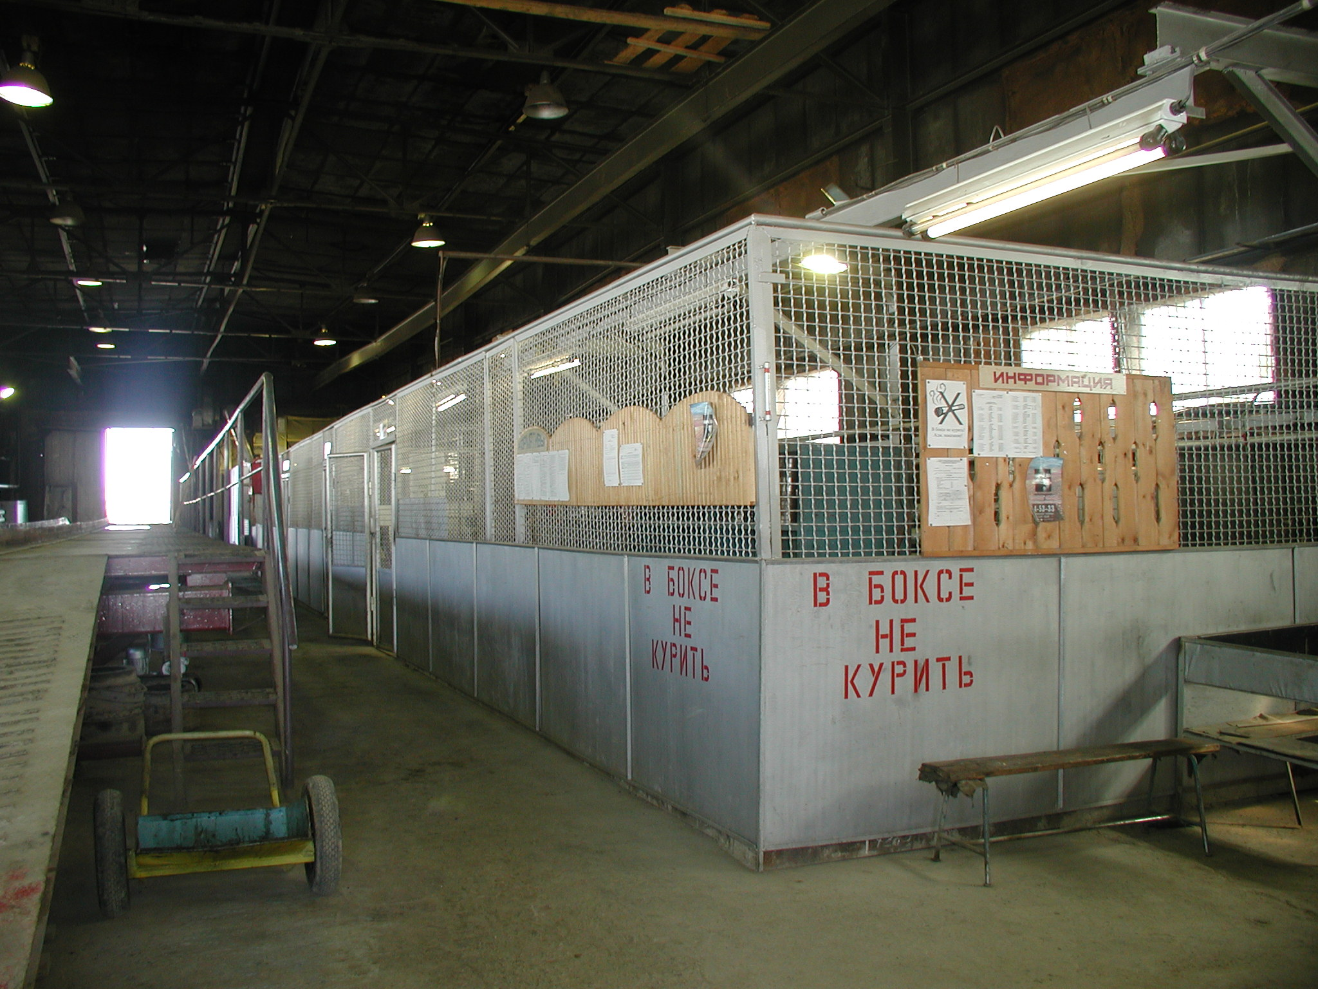Муниципальное унитарное предприятие "Удачнинское производственное предприятие муниципального хозяйства" осуществляет следующие виды деятельности:
- городские пассажирские перевозки;
- заказные спецмаршрутные перевозки;
- обслуживание городского полигона;
- снабжение, розничная торговля и сбыт;
- общественное питание;
-ритуальные услуги
Основным видом деятельности предприятия являются городские пассажирские и спецмаршрутные перевозки.
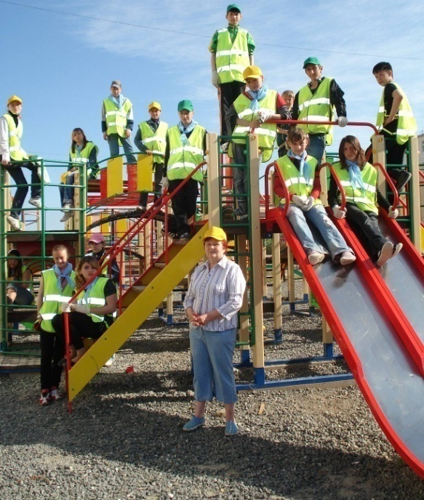
Благоустройство города
Большое внимание уделялось благоустройству города, чистоте на его территории.
Проводились городские субботники. Ежегодно проводится конкурс «Самый благоустроенный двор», само поселение участвует в районных конкурсах. На территории города действует унитарное муниципальное предприятие УППМХ, управление УЖКХ, которые обеспечивают санитарное содержание и благоустройство города.
Ежегодно летом в организации летних трудовых бригад участвуют около 150 подростков в возрасте от 12 до 16 лет. Летние трудовые бригады финансируются Администрацией МО «Город Удачный» и Удачнинским ГОКом. Ребята занимаются санитарной очисткой и благоустройством города.

